熊本アル第2号

平成29年9月28日

各関係機関長　様

　熊本アルコール関連問題学会

会長　和田　冬樹

平成29年度第33回熊本アルコール関連問題学会の開催について（通知）

　平素より、アルコール等依存症問題に御理解と御協力を賜り心より感謝申し上げます。

　標記学会につきまして、今回は下記のとおり、アルコール健康障害のネットワークづくりをテーマとし、前半はシンポジウム、後半は討論といたします。

アルコール関連問題に関わる各現場からシンポジストを招き、話題提供された現状を熊本県アルコール健康障害対策推進計画策定の足掛かりとし、また今後のアルコール関連問題に従事する関係者のネットワークづくりの構築に繋がる場となればと思います。

記

１　日　時　　平成29年11月25日(土)　13時30分～17時00分

２　会　場　　熊本県庁地下大会議室

３　内　容

テーマ：「アルコール健康障害ネットワーク熊本」

～県推進計画の策定に向けて～

13時30分　総会

13時45分　開会挨拶

13時50分　シンポジウム

シンポジスト：熊本県健康福祉部障がい者支援課審議員　木村　忠治　氏

社会医療法人ましき会　益城病院院長　松永　哲夫　氏

熊本県警交通部交通企画課交通事故防止総合対策室

室長補佐　中田　和男　氏

熊本市消防局警防部救急課課長　西岡　和男　氏

熊本県教育庁教育指導局体育保健課審議員　大嶋　康裕　氏

NPO法人熊本県断酒友の会事務局長　大橋　正美　氏

　　　座　長　　　：熊本県精神保健福祉センター所長　山口　喜久雄　氏

15時20分　討論

16時20分　質疑応答

16時50分　総評

17時00分　閉会

４　参加費

　　1,000円（学生は無料・シンポジストは不要）

５　申込み

　　　別紙申込書にてFAXまたはメールでお申し込みください。

平成29年11月16日（木）〆切。

６　その他

　　　学会終了後、懇親会を予定しております。参加の有無は、別紙申込書の所定の欄に〇をつけてお知らせください。なお、当日キャンセルにつきましてはキャンセル料が発生する場合がございますのでご了承ください。

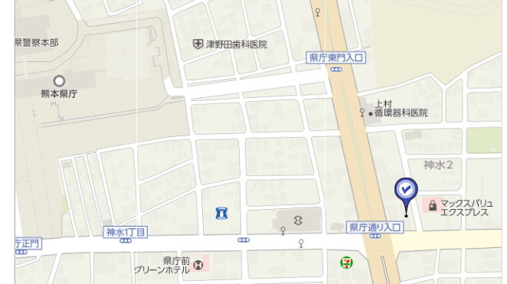

会　場：「和楽　ふくしま」

**熊本県庁**

　熊本市中央区神水2-10-23

第2北野ビル1F

（学会会場より徒歩10分）

電　話：０９６－３８１－１９９１

時　間：17時30分～　2時間程度

会　費：5,000円程度

【申込み・問合せ先】

熊本アルコール関連問題学会事務局窓口

（熊本県精神保健福祉センター内）

担当：渡邉・宮本

TEL　　０９６－３８６－１２５５

FAX　　０９６－３８６－１２５６

メール　matsuo-t-db@pref.kumamoto.lg.jp

**FAX　０９６－３８６－１２５６**

熊本アルコール関連問題学会事務局窓口　渡邉　宛

☆送信票不要☆

**平成29年度第33回熊本アルコール関連問題学会　参加申し込み**

所属名

電　話

|  |  |  |
| --- | --- | --- |
| 氏　名 | 職　種 | 懇親会参加の有無 |
|  |  |  |
|  |  |  |
|  |  |  |
|  |  |  |
|  |  |  |

＊**平成29年11月16日(木)まで**にFAX、メールでお申込みください。

＊懇親会お申し込みの場合、当日キャンセルにつきましてはキャンセル料が発生する場合がございますので、ご了承ください。

**●○ 第3３回熊本アルコール関連問題学会ご参加のみなさまへ ○●**

学会当日（平成29年11月25日）は、土曜日のため、県庁及び駐車場の使用に制限があります。

本学会ご参加のみなさまは、下記のとおり県庁行政棟本館正面出入口及び南側駐車場を開放いたしますので、どうぞご利用ください。

当日は係の者がご参加の旨を確認いたします。あらかじめご了承ください。

|  |
| --- |
| **県庁行政棟本館正面出入口及び南側駐車場　開放時間**  **１２時４５分～１３時４５分、１７時００分～１７時３０分** |

**◎注意事項**

〇県庁本館からの出入り：

上記開放時間以外に県庁本館と外を出入りされる場合は、地下巡視室をお通りください（係の者より氏名や用務等の確認があります）

〇車を途中で移動される場合：

上記開放時間以外は、南側駐車場の出入口を閉鎖いたします。そのため、途中で車を移動する予定のある方は、県庁の敷地外にあります有料駐車場をご利用ください

〇車両出入り口：

当日車両の出入りは県庁正門のみ可能です。東門、西門、テルサ側のいずれも終日閉鎖です。また、県庁内北側駐車場も終日閉鎖です（下図参照）

熊本

テルサ



行政棟本館

西門

東門